V2 – Verbrennungsprodukte von Alkanen
In dem Versuch soll den SuS verdeutlicht werden, welche Produkte bei einer Verbrennungsreaktion von Propan mit Sauerstoff entstehen. Es wird Kohlenstoffdioxid und Wasser nachgewiesen. Der Versuch eignet sich für die Einführung der Alkane, da ein Rückschluss auf die Bestandteile, Kohlenstoff und Wasserstoff, von Alkanen gezogen werden kann. Die SuS sollten sowohl die Nachweisreaktion von Kohlenstoffdioxid mit einer Calciumhydroxid-Lösung kennen, als auch die Nachweisreaktion von Wasser mit wasserfreien Kupfersulfat. Wegen des aufwendigen Aufbaus sollte der Versuch als Lehrerversuch durchgeführt werden.

Gefahrenstoffe
Propan |  |  | H: 220-336 |  |  | P: 210-403-304+340+315
Kupfer(II)sulfat (wasserfrei) |  |  | H: 302-315-319-410 |  |  | P: 273-305+351+338-302+352
Kupfer(II)sulfat Pentahydrat |  |  | H: 302-315-319-410 |  |  | P: 273-305+351+338-302+352
Calciumhydroxid-Lösung |  |  | H: 315-318-335 |  |  | P: 261-280-305+351+338
Calciumcarbonat |  |  | H: - |  |  | P: -
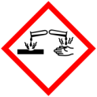 | 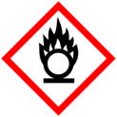 | 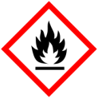 | 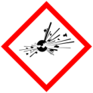 |  |  | 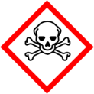 |  | 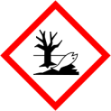

Materialien: Gasbrenner, Stativ, Glastrichter, Schlauchstücke, Schlauchschellen, Hausvakuum (alterativ: Wasserstrahlpumpe), 500 ml Becherglas, Hexe, U-Rohr, Spatel
Chemikalien: Calciumhydroxid-Lösung, Kupfer(II)sulfat (wasserfrei), dest. Wasser, Eis
Durchführung: Ein umgekehrter Glastrichter wird mit einem gekühlten U-Rohr und einer Waschflasche durch Schläuche verbunden (siehe Abbildung 2). Die Waschflasche ist am Hausvakuum angeschlossen, alternativ kann aber auch eine Wasserstrahlpumpe verwendet werden. 2-3 Spatelspitzen des wasserfreien Kupfersulfats werden in das U-Rohr gegeben. Eine Calciumhydroxid-Lösung wird in die Waschflasche gefüllt und der Gasbrenner wird mit kleiner Flamme unter den Trichter gestellt.
Beobachtung: Das weiße Kupfersulfat färbt sich bläulich und es bilden sich tropfen einer farblosen Flüssigkeit an der Innenseite des U-Rohrs. Die Calciumhydroxid-Lösung trübt sich weiß.
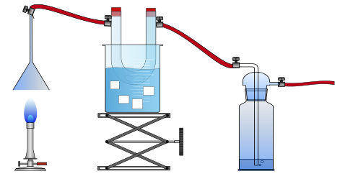
Abbildung 2 – Apparatur zum Auffangen der Verbrennungsprodukte von Alkanen.
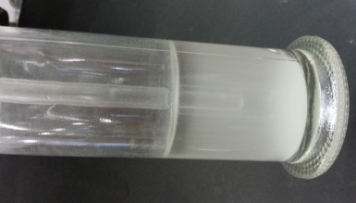
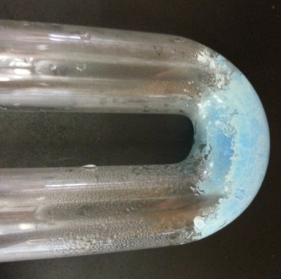

Abbildung 3 - Links: Kupfersulfat. Rechts: getrübte Calciumhydroxid-Lösung.
Deutung: Bei der Verbrennung von Propan entstehen die Verbrennungsprodukte Kohlenstoffdioxid und Wasser. Diese werden durch das Hausvakuum durch die Apparatur geleitet. Alternativ kann auch mit einer Wasserstrahlpumpe Vakuum erzeugt werden, falls in der Schule kein Hausvakuum zur Verfügung steht. Das Hausvakuum wird benötigt, um die Verbrennungsprodukte effektiv durch die Apparatur zu leiten. Ohne Vakuum sind die Nachweisreaktionen kaum zu erkennen. Kupfersulfat reagiert mit Wasser zu Kupfersulfat Pentahydrat, welches eine blaue Färbung hat. Beim Einleiten von Kohlenstoffdioxid in Calciumhydroxid-Lösung bildet sich Calciumcarbonat als weißer Niederschlag. Das Entstehen eines Kupferkomplex sollte in der 9./10. Jahrgangsstufe nicht thematisiert werden. Die Erklärung würde zu weit führen und eventuell Verständnisschwierigkeiten verursachen. Aus diesen Gründen müsste didaktisch reduziert werden. Es sollte nur auf die Farbveränderung eingegangen werden und nicht auf die Bildung des Kupferkomplex.

Reaktionsgleichungen:
(1) ${C_{3}H_{8}}_{(g)}+{5 O_{2}}_{(g)}→{{3 CO}_{2}}_{(g)}+{{4 H}_{2}O}_{(l)}$
(2) ${{CuSO}_{4}}_{(s)}+{{5 H}_{2}O}_{(l)}→{{[Cu(H}_{2}O)}_{4}]{SO}_{4}∙{H_{2}0}_{(aq)}$
(3) ${{Ca(OH)}_{2}}_{(aq)}+{{CO}_{2}}_{(g)}→{{CaCO}_{3}}_{(s)}↓+{H_{2}O}_{(l)}$
Entsorgung: Nicht brennbare Gase im Abzug entsorgen. Reste brennbarer Gase vorsichtig im Abzug abbrennen. Kupfersulfat kann im anorganischen Abfall mit Schwermetall entsorgt werden. Calciumcarbonat kann im Abfluss entsorgt werden.
Literatur: Seilnacht, T. http://www.seilnacht.com/Lexikon/orgkohl.html
Unterrichtsanschlüsse: Der Versuch dient als Einführung in die Alkane und veranschaulicht, dass Alkane aus Kohlenstoff- und Wasserstoffatomen aufgebaut sind. Es bietet sich nun an, dass einige Eigenschaften der Alkane und damit die homologe Reihe behandelt wird.

